**Звіт** про вразливості

вебсайту **testphp.vulnweb.com**

1. Вразливість SQL Injection.

Знайдена за таким посиланням http://testphp.vulnweb.com/listproducts.php?artist=3+AND+1%3D1+--+

Дає доступ до бази даних під назвою actuart.

Результати тестування у програмі Havij (див Рис 1).

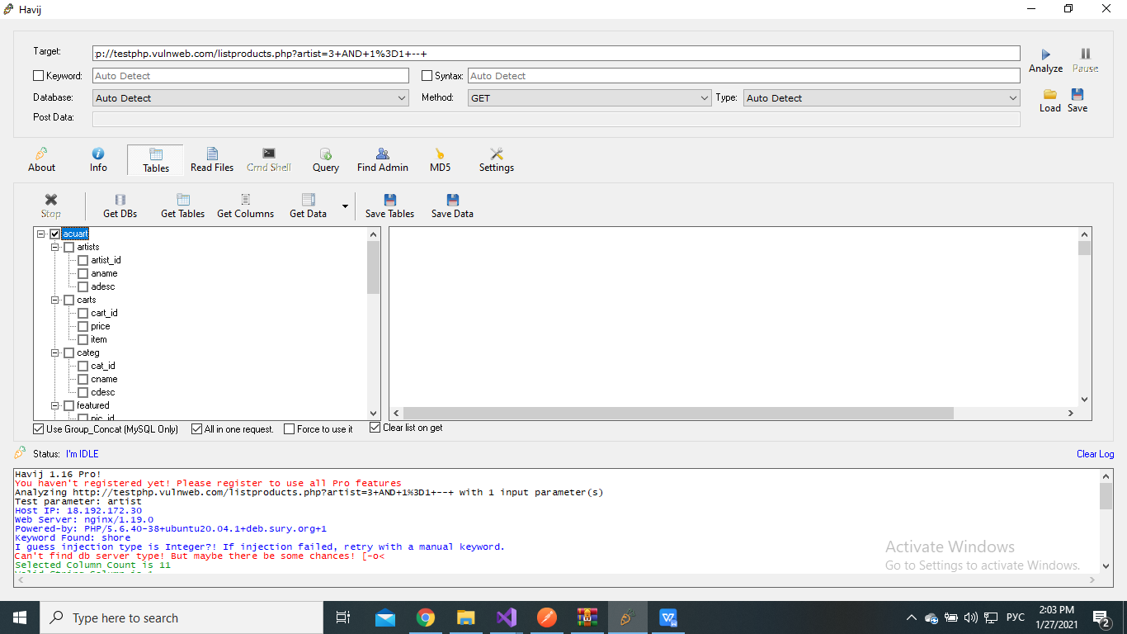

(Рис 1)

1. Вразливість під назвою Cross Site Scripting(XSS)

Знайдена за таким посиланням <http://testphp.vulnweb.com/secured/newuser.php>

Дає можливість запускати JavaScript.

Результати тестування у програмі OWASP ZAP (див Рис 2) та у браузері Сhrome(див Рис 3).

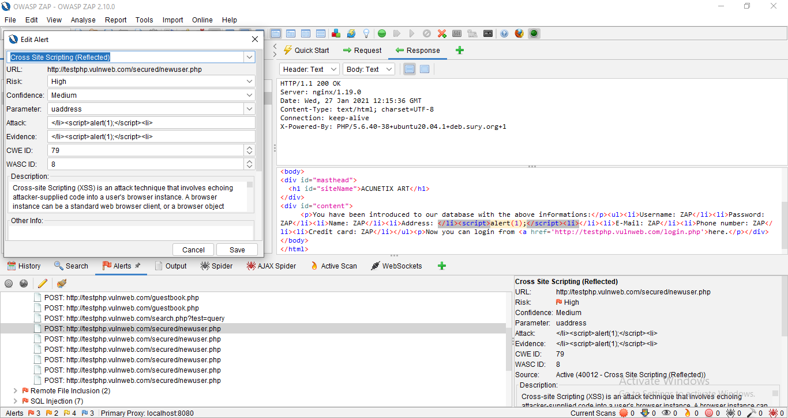

(Рис 2)

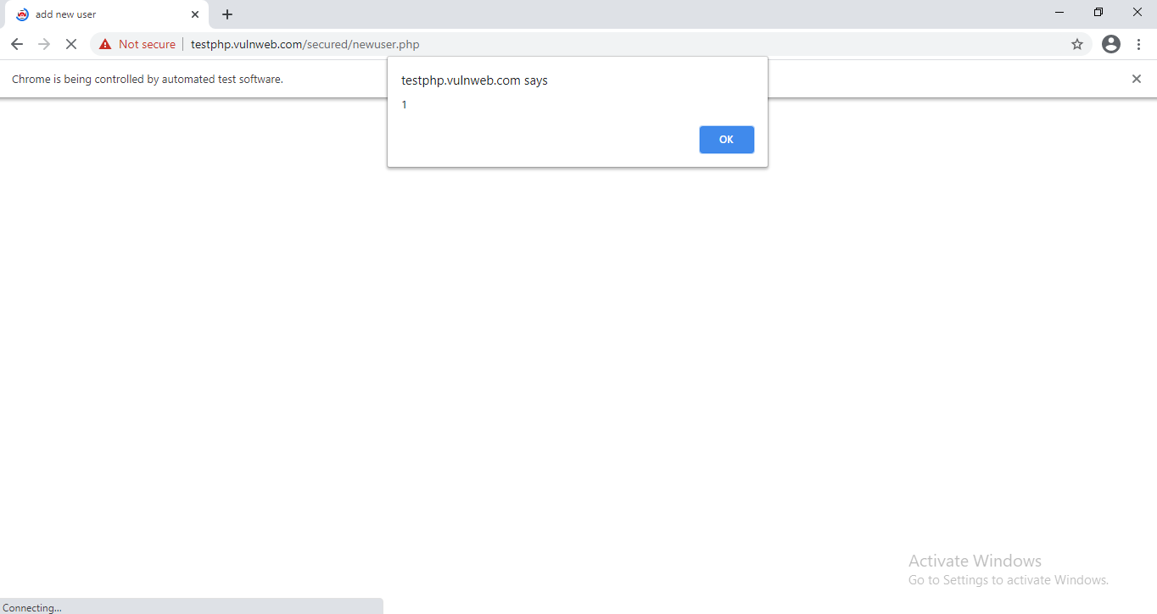 (Рис 3)